第六章 实数
6.1 平方根
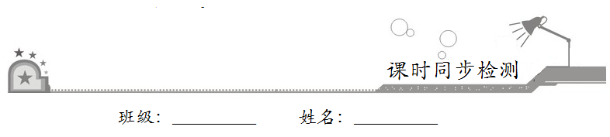
一、选择题：在每小题给出的四个选项中，只有一项是符合题目要求的．
1．的算术平方根为
A． B．
C． D．
2．的值为
A．5 B．–5
C．±5 D．
3．若=3，则a的值为
A．3 B．±3
C． D．–3
4．比较4，，的大小，正确的是
A．4<< B．4<<
C．<4< D．<<4
5．解方程3x²+27=0，得该方程的根是
A．x=±3 B．x=3
C．x=–3 D．无实数根
6．一个数的算术平方根是a，则比这个数大5的数是
A．a+3 B．a–5
C． D．
7．实数a，b在数轴上对应点的位置如图所示，则化简代数式|a+b|–的结果是
A．–b B．2a
C．a D．b
8．若，则x–y的正确结果是
A．–1 B．1
C．–5 D．5
二、填空题：请将答案填在题中横线上．
9．如果a，b分别是2016的两个平方根，那么a+b–ab=__________．
10．如图，用两个边长分别为1的小正方形，拼成一个大正方形，则该大正方形的边长为__________．
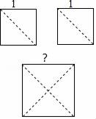
11．估算＋的运算结果应在__________
12．已知一个正数的两个平方根分别是4a+1和a–11，则这个正数是__________．
13．若实数a、b在数轴上的位置如图所示，则代数式|b–a|+化简为__________．
14．如图，一块形如“Z”字形的铁皮，每个角都是直角，且AB=BC=EF=CF=1，CD=DE=GH=AH=3，现将铁片裁剪并拼接成一个和它等面积的正方形，则正方形的边长是__________．学-科网
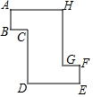
三、解答题：解答应写出文字说明、证明过程或演算步骤．
15．已知直角△ABC的三边a、b、c满足=0，其中a，b为直角边，求c边上的高h.

16．已知＋|x–1|=0．
（1）求x与y的值；（2）求x＋y的算术平方根．

17．已知有理数a，b满足．
（1）试求a，b的值.
（2）若对于有理数x、y，定义运算：，例如：，试求的值.

18．（1）计算：+（–2）⁰+（）^{–2}；
（2）已知8x²–2=0，求x的值．

19．（1）已知a、b满足，解关于x的方程．
（2）实数a、b在数轴上的位置如图所示，化简：.
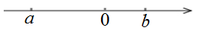

20．已知2a–1的平方根是±，3a+b–1的算术平方根是6，求a+4b的算术平方根．

21．交通警察通常根据刹车后车轮滑过的距离估计车辆行驶的速度，所用的经验公式是v=16，其中v表示车速（单位：km/h），d表示刹车后车轮滑过的距离（单位：m），f表示摩擦因数．在某次交通事故中，测得d=6m，f=1.5，求肇事汽车的车速．

22．已知是a＋b＋36的算术平方根，B=1–2b是27的立方根，求：A＋B的平方根．

